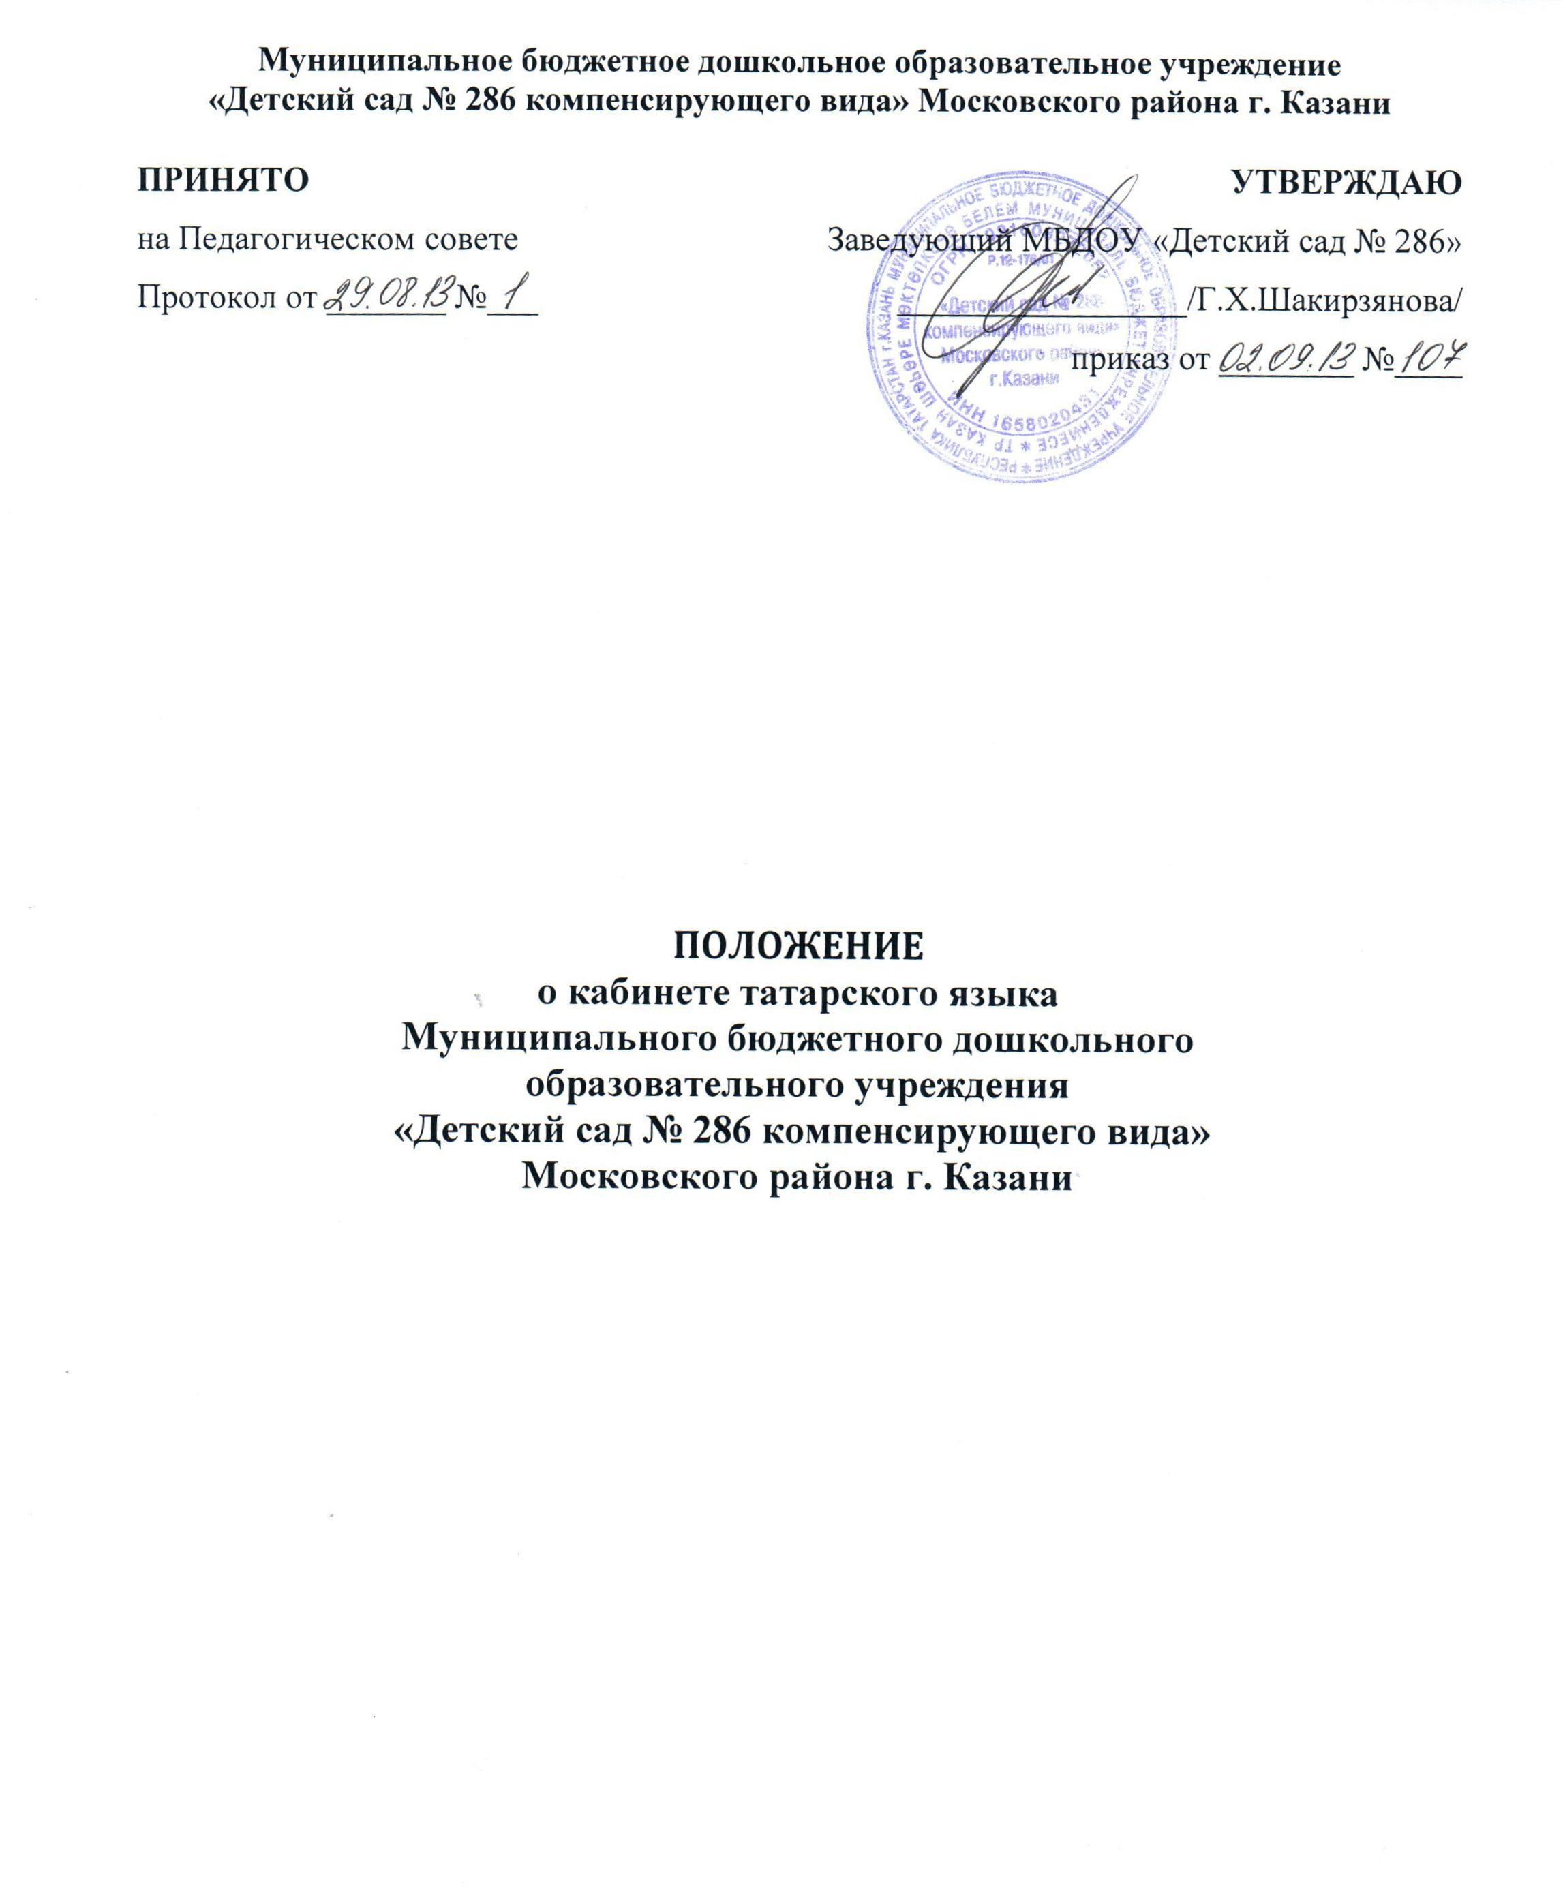
1. Общие положения
- Кабинет татарского языка при дошкольном образовательном учреждении создан с целью способствования изучению государственных языков РТ детьми разных национальностей.
- Согласно приказу Министерства народного образования ТАССР № 108 от 04.03.1991 года «О мерах по улучшению изучения родного языка в дошкольных учреждениях» введены ставки воспитателя (по обучению детей татарскому языку) на 6 групп, с условиями оплаты по действующему законодательству.
- НОД по обучению детей родному, татарскому (русскому) языкам в дошкольных образовательных учреждениях организуется в соответствии с методическими рекомендациями МО и Н РТ №4886/8 от 05.08.2008 г.
2. Организация педагогического процесса.
2.1.Воспитатель (по обучению детей татарскому языку) проверяет состояние оборудования татарского кабинета, пополняет наглядные и учебные пособия, готовит необходимую документацию. Расписание НОД составляется с учетом возрастных особенностей детей и санитарно-гигиеническими требованиями программы, согласно постановлению Главного государственного санитарного врача РФ от 15.05.2013 г. № 26 г. Москва от «Об утверждении СанПиН 2.4.1 3049- 13».
3. Оборудование кабинета татарского языка.
- Расписание работы воспитателя (по обучению детей татарскому языку).
- Государственная символика РТ и РФ.
- Столы и стулья для индивидуальной работы с детьми.
- Шкафы или полки для наглядных пособий, учебного материала и методической литературы в достаточном количестве.
3.5. Раздаточный материал по УМК.
  - . Наглядный материал по УМК.
  - . Тематические папки, альбомы.
  - . Картины сюжетные, предметные по УМК.
3.9. Дидактические, развивающие игры поУМК.
- Атрибуты и описание хороводных, подвижных игр.
3.11.Атрибуты к театральным играм по УМК. Разновидность театра.
- Игрушки, персонажи Акбай и Мияу.
- Конспекты НОД, консультаций, сценарии праздников и развлечений, тексты выступлений.
- Учебно-методические комплекты по всем направлениям, художественная и методическая литература, периодические издания, наличие картотек.
3.15.ТСО (CD-диски, аудиозаписи, анимационные сюжеты, DWD-диски к УМК, компьютер)
3.16. Материалы розданные в ДОУ Министерством образования и науки РТ.
4. Документация и ее ведение.
4.1. Инструкция №8 по охране труда для воспитателя (по обучению детей татарскому языку).
  - Инструкция № 2 по организации занятий с детьми .
4.3. Инструкция № 1 по охране труда при проведении массовых мероприятий (новогодних праздников, утренников, концертов, фестивалей, конкурсов, конференций, слётов, брейн-рингов и др.).
4.4. Инструкция № 22по охране труда при перевозке обучающихся, воспитанников автомобильным транспортом.
  - Инструкция № 21 о порядке действий по обеспечению безопасной и быстрой эвакуации детей при пожаре.
4.6. Инструкция № 3 по охране труда при проведении прогулок, туристических походов, экскурсий, экспедиций.
  - Инструкция № 24 по охране труда при эксплуатации персональных компьютеров.
  - Инструкция № 22 по охране труда при работе на копировально-множительных аппаратах.
  - Должностная инструкция воспитателя (по обучению детей татарскому языку).
4.10. Положение о кабинете татарского языка.
4.11. Приказ от 29.06.2001г. № 463 «О мерах по улучшению изучения
родного, татарского, русского языков в ДОУ».
4.12. Методические рекомендации № 4886/8 от 05.08.2008г. по организации обучения детей татарскому (русскому) языкам в дошкольных образовательных учреждениях.
4.13. Годовой план работы на учебный год по выполнению Закона РТ «О государственных языках РТ и других языках в Республике Татарстан».
  - . Годовой план работы на учебный год воспитателя (по обучению детей татарскому языку).
4.15. План развития кабинета.
  - План распределения рабочего дня воспитателя (по обучению детей татарскому языку) (циклограмма).
4.17.Список и сведения о национальном составе детей ДОУ.
4.18. Сетка НОД.
4.19. Перспективные и календарные планы по обучению детей всех возрастов татарскому языку.

